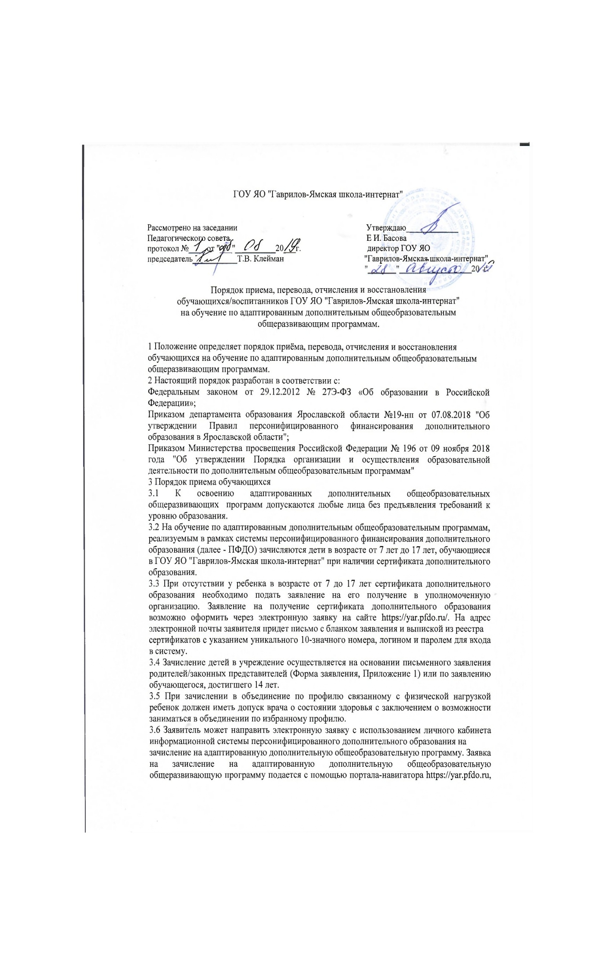через созданный личный кабинет (для входа в него используются данные сертификата). Заполненное и подписанное заявление на обучение передаются в учреждение в течении 10 календарных дней.
3.7 При поступлении заявления о зачислении ребенка на программы дополнительного образования и номера сертификата учреждение незамедлительно вносит эти данные в информационную систему и в течении трех дней проверяет статус сертификата, номер которого предоставлен. В случае, если статус сертификата не предполагает его использования по выбранной образовательной программе, ребенок не подлежит зачислению. В ином случае решение о зачислении ребенка принимается в соответствии настоящим Порядком.
3.8 Установление по результатам проверки с использованием информационной системы невозможности использования представленного сертификата для обучения по выбранной программе либо отсутствия доступного обеспечения сертификата дополнительного образования является основанием для отказа в зачислении ребенка на обучение по выбранной программе с использованием сертификата дополнительного образования.
3.9 Зачисления обучающихся/воспитанников ГОУ ЯО "Гаврилов-Ямская школа-интернат" на обучение по адаптированным дополнительным общеобразовательным общеразвивающим программам с 2019 года осуществляется с 15 августа до момента комплектования групп.
3.10 Зачисление на обучение оформляется приказом директора учреждения в течении 10 календарных дней после приема заявления и заключения договора на образование по адаптированным дополнительным общеобразовательным общеразвивающим программам (Приложение 2)
3.11 В группы последующих годов обучения может производиться добор детей, не обучающихся ранее, если при собеседовании выявлен уровень знаний, умений, навыков, достаточный для обучения по данной программе.
3.12 Учреждение при зачисление на адаптированную дополнительную общеобразовательную общеразвивающую программу обязано ознакомить Заявителя с лицензией на осуществление образовательной деятельности, с адаптированными дополнительными общеобразовательными общеразвивающими программами и другими документами регламентирующими организацию и осуществление образовательной деятельности, права и обязанности обучающихся. Факт такого ознакомления фиксируется
в заявлении о приеме и заверяется личной подписью Заявителя.
3.13 В зачислении на адаптированную дополнительную общеобразовательную общеразвивающую программу в учреждении может быть отказано по следующим основаниям:
- отсутствие свободных мест в группах обучающихся, занимающихся по выбранной адаптированной дополнительной общеобразовательной общеразвивающей программе (при этом ребенок может быть зачислен в резерв, при появлении свободного места будет предложено зачисление);
- наличие медицинских противопоказаний или возрастных ограничений к освоению выбранной адаптированной дополнительной общеобразовательной общеразвивающей программы.
4 Порядок перевода обучающихся
4.1. Перевод обучающихся с одного года обучения на другой осуществляется на основе
выполнения ими требований к уровню освоения адаптированной общеобразовательной общеразвивающей программы.
4.2. Педагог дополнительного образования обязан перевести обучающихся успешно освоивших программу дополнительного образования после окончания учебного года, но не позднее 15 августа.
4.3. На основании списков, сформированных педагогом дополнительного образования,
директор издаёт приказ о переводе обучающихся на следующий год обучения.
4.4. В случае расформирования объединения в течение учебного года по объективным
причинам (длительная болезнь педагога, увольнение педагога, расформирование группы ввиду несоответствия количества обучающихся требуемым нормативам) обучающемуся
предоставляется право перевода в другие объединения при наличии свободных мест.
4.5. В течение учебного года обучающийся имеет право на перевод в другую группу,
другое объединение при наличии мест.
4.6. Перевод обучающегося в другую группу, другое объединение осуществляется
приказом директора школы-интерната о переводе при наличии заявлений от обучающегося, достигшего 14 лет, родителя (законного представителя) несовершеннолетнего обучающегося.
5 Порядок отчисления обучающихся
5.1. Основанием для отчисления обучающегося является:
− окончание полного курса освоения адаптированной дополнительной общеобразовательной общеразвивающей программы;
− желание обучающегося;
− медицинское заключение, исключающее возможность дальнейшего продолжения занятий в объединении;
− отчисление обучающегося в связи с переводом в другую образовательную организацию.
5.2. Отчисление обучающегося производится по приказу директора школы-интерната и
оформляется педагогом с отметкой о выбытии в электроном журнале учёта работы объединения.
5.3. При отчислении обучающегося, использующего для обучения сертификат дополнительного образования, учреждение в течение 1 рабочего дня вносит информацию об этом факте в информационную систему.
6 Порядок восстановления обучающихся
6.1. Обучающиеся, ранее отчисленные из объединения, имеют право на восстановление
при наличии мест после личного собеседования и на основании заявления обучающихся,
достигших возраста 14 лет, родителей (законных представителей) несовершеннолетних
обучающихся.
6.2. Восстановление обучающихся на обучение по адаптированным дополнительным общеобразовательным общеразвивающим программам оформляется приказом директора.
7 Заключительные положения
7.1. Настоящее положение вступает в силу со дня его утверждения.
7.2. Изменения и дополнения в настоящее положение вносятся и принимаются на
заседании педагогического совета учреждения.

Приложение 1
К Порядоку приема, перевода, отчисления и восстановления
обучающихся/воспитанников ГОУ ЯО "Гаврилов-Ямская школа-интернат"
на обучение по адаптированным дополнительным общеобразовательным общеразвивающим программам.

Директору ГОУ ЯО
"Гаврилов-Ямская школа-интернат"
_______________________________
_______________________________
Ф.И.О. руководителя
от_____________________________
_____________________________
Ф.И.О. родителя (законного представителя)

Заявление о зачислении.
Прошу оказать образовательную услугу по реализации адаптированной дополнительной общеобразовательной общеразвивающей программы _____________________________-направленности "____________________________________________________________________________"
название программы,
начиная с первого года обучения (далее - Программа) обучающемуся, сведения о котором указаны ниже:
Фамилия, имя, отчество обучающегося
Дата рождения обучающегося
Номер сертификата дополнительного образования
Сведения о родителе/законном представителе обучающегося:
Фамилия, имя, отчество родителя/законного представителя
Телефон родителя/законного представителя

С адаптированной дополнительной общеобразовательной общеразвивающей программой, Уставом, лицензией на осуществление образовательной деятельности, другими документами, регламентирующими организацию и осуществление образовательной деятельности по адаптированным дополнительным общеобразовательным общеразвивающим программам ГОУ ЯО "Гаврилов-Ямская школа-интернат" ознакомлен.

______________________
дата

_________________________ ________________________________
подпись расшифровка

Приложение 2
К Порядку приема, перевода, отчисления и восстановления
обучающихся/воспитанников ГОУ ЯО "Гаврилов-Ямская школа-интернат"
на обучение по адаптированным дополнительным общеобразовательным общеразвивающим программам.
ДОГОВОР
об образовании на обучение по адаптированным дополнительным общеобразовательным общеразвивающим программам

ГОУ ЯО "Гаврилов-Ямская школа-интернат" "__" ____________ 20__ г.
(место заключения договора) (дата заключения договора)

Государственное образовательное учреждение Ярославской области "Гаврилов-Ямская школа-интернат, осуществляющее образовательную деятельность (далее - образовательная организация) на основании лицензии серия 76Л02 № 0000370 регистрационный номер 1027601071607 от 06 июля 2015 года, выданной Департаментом образования Ярославской области, именуемого в дальнейшем "Исполнитель", в лице директора Басовой Елены Игоревны, действующего на основании приказа департамента Ярославской области от 01.07.2013 № 02-02/118
и ___________________________________________________________________________,
(фамилия, имя, отчество родителя/законного представителя
несовершеннолетнего лица, зачисляемого на обучение
именуемого в дальнейшем "Заказчик", действующий в интересах
несовершеннолетнего __________________________________________________________
(фамилия, имя, отчество ребенка
_____________________________________________________________________________

именуемого в дальнейшем "Обучающийся"
и __________________________________________________________________________,
(фамилия, имя, отчество лица, зачисляемого на обучение
именуемого в дальнейшем "Обучающийся", совместно именуемые Стороны, заключили настоящий Договор о нижеследующем:

I. Предмет Договора
1.1. Исполнитель обязуется предоставить образовательную услугу по адаптированной дополнительной общеобразовательной общеразвивающей программе
_________________________________________________________________________
название
_________________________________________________________________________
форма обучения, направленность образовательной программы
1.2. Срок освоения образовательной программы на момент подписания Договора составляет ______________________.
II. Права Исполнителя, Заказчика и Обучающегося
2.1. Исполнитель вправе:
2.1.1. Самостоятельно осуществлять образовательный процесс, устанавливать системы оценок, формы, порядок и периодичность проведения промежуточной и итоговой аттестации Обучающегося.
2.2. Заказчик вправе получать информацию от Исполнителя по вопросам организации и обеспечения надлежащего предоставления услуг, предусмотренных разделом I настоящего Договора.
2.3. Обучающемуся предоставляются академические права в соответствии с частью 1 статьи 34 Федерального закона от 29 декабря 2012 г. N 273-ФЗ "Об образовании в Российской Федерации". Обучающийся также вправе:
2.3.1. Получать информацию от Исполнителя по вопросам организации и обеспечения надлежащего предоставления услуг, предусмотренных разделом I настоящего Договора.
2.3.2. Обращаться к Исполнителю по вопросам, касающимся образовательного процесса.
2.3.3. Пользоваться в порядке, установленном локальными нормативными актами, имуществом Исполнителя, необходимым для освоения образовательной программы.
2.3.4. Принимать в порядке, установленном локальными нормативными актами, участие в социально-культурных, оздоровительных и иных мероприятиях, организованных Исполнителем.
2.3.5. Получать полную и достоверную информацию об оценке своих знаний, умений, навыков и компетенций, а также о критериях этой оценки.
III. Обязанности Исполнителя, Заказчика и Обучающегося.
3.1. Исполнитель обязан:
3.1.1. Зачислить Обучающегося, выполнившего установленные законодательством Российской Федерации, учредительными документами, локальными нормативными актами Исполнителя условия приема.
3.1.2. Организовать и обеспечить надлежащее предоставление образовательных услуг, предусмотренных разделом I настоящего Договора. Образовательные услуги оказываются в соответствии с учебным планом, календарным учебным графиком и расписанием занятий Исполнителя.
3.1.3. Обеспечить Обучающемуся предусмотренные выбранной образовательной программой условия ее освоения.
3.1.4. Сохранить место за Обучающимся в случае пропуска занятий по уважительным причинам.
3.1.5. Обеспечить Обучающемуся уважение человеческого достоинства, защиту от всех форм физического и психического насилия, оскорбления личности, охрану жизни и здоровья.
3.2. Обучающийся обязан соблюдать требования, установленные в статье 43 Федерального закона от 29 декабря 2012 г. N 273-ФЗ "Об образовании в Российской Федерации", в том числе:
3.2.1. Выполнять задания, предусмотренным учебным планом.
3.2.2. Обучаться в образовательной организации по образовательной программе с соблюдением требований, установленных учебным планом, календарным учебным графиком, расписанием занятий Исполнителя.
3.2.3. Соблюдать требования учредительных и иные локальные нормативные акты Исполнителя.
3.3. Заказчик обязан своевременно извещать Исполнителя о причинах пропуска Обучающимся занятий.
IV. Основания изменения и расторжения договора
4.1. Условия, на которых заключен настоящий Договор, могут быть изменены по соглашению Сторон или в соответствии с законодательством Российской Федерации.
4.2. Настоящий Договор может быть расторгнут по соглашению Сторон.
4.3. Настоящий Договор расторгается досрочно:
по инициативе Обучающегося или родителей (законных представителей) несовершеннолетнего Обучающегося, в том числе в случае перевода Обучающегося для продолжения освоения образовательной программы в другую организацию, осуществляющую образовательную деятельность;
по обстоятельствам, не зависящим от воли Обучающегося или родителей (законных представителей) несовершеннолетнего Обучающегося и Исполнителя, в том числе в случае ликвидации Исполнителя.
V. Ответственность Исполнителя, Заказчика и Обучающегося
5.1. За неисполнение или ненадлежащее исполнение своих обязательств по Договору Стороны несут ответственность, предусмотренную законодательством Российской Федерации и Договором.
VI. Срок действия Договора
6.1. Настоящий Договор вступает в силу со дня его заключения Сторонами и действует до полного исполнения Сторонами обязательств.
VII. Заключительные положения
7.1. Сведения, указанные в настоящем Договоре, соответствуют информации, размещенной на официальном сайте Исполнителя в сети "Интернет" на дату заключения настоящего Договора.
7.2. Под периодом предоставления образовательной услуги (периодом обучения) понимается промежуток времени с даты издания приказа о зачислении Обучающегося в образовательную организацию до даты издания приказа об окончании обучения или отчислении Обучающегося из образовательной организации.
7.3. Настоящий Договор составлен в двух экземплярах. Все экземпляры имеют одинаковую юридическую силу. Изменения и дополнения настоящего Договора могут производиться только в письменной форме и подписываться уполномоченными представителями Сторон.
8.4. Изменения Договора оформляются дополнительными соглашениями к Договору.

IX. Адреса и реквизиты сторон
Исполнитель: Заказчик:
ГОУ ЯО "Гаврилов-Ямская школа-интернат" __________________________
юридический адрес: 152240, Ярославская область, __________________________
г.Гаврилов-Ям, ул. Сосновая, д.1 Ф.И.О.
ИНН 7616001131 / КПП 761601001 паспорт УФК по Ярославской области серия______________________
л/сч 90305206 номер_____________________ р/с 4060181037888300000 выдан______________________
БИК 047888001 дата
отделение Ярославль кем________________________
ОГРН 1027601071607, __________________________
ОКПО 21718546 адрес регистрации
контактный телефон ___________________________
8(48534)2-37-78 ___________________________ директор ГОУ ЯО ___________________________
"Гаврилов-Ямская школа-интернат" телефон_____________________
Басова Е.И. ____________________________

_____________________ _____________________
Подпись Подпись
М.П.

